Организация и контроль работ по эксплуатации систем водоснабжения
и водоотведения, отопления, вентиляции и кондиционирования воздуха
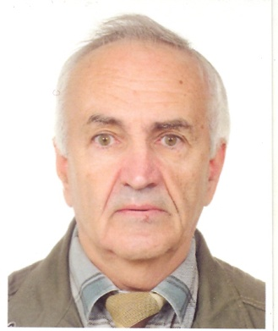
Матвеев Александр Борисович,
преподаватель спецдисциплин
ГАПОУ СО «Саратовский
архитектурно-строительный колледж»
Россия – страна с суровыми климатическими условиями. Отопительный период в большинстве регионов длится более 200 суток при средней температуре ниже -5^{о}С. В таких условиях поддерживать в зданиях параметры микроклимата, приемлемые для нормальной жизнедеятельности человека, не просто.
Эксплуатационная организация обязана выполнить требования СНИП 2.04.01-85 и обеспечить жителей необходимым количеством тепла и воды, при этом выдержать необходимые их параметры. Для целей теплоснабжения зданий приходится сжигать более 30% всего добываемого в стране топлива, что составляет около 600 млн. тонн условного топлива.
В крупных городах применяется централизованное теплоснабжение, основным видом теплоносителя в системах централизованного теплоснабжения служит горячая вода.
Источниками тепловой энергии в системах централизованного теплоснабжения являются теплоэлектростанции (ТЭЦ) и районные котельные.
Приготовленная горячая вода по трубопроводам тепловой сети поступает в тепловые пункты потребителей. Тепловой пункт - один из главных элементов системы централизованного теплоснабжения зданий, выполняющий функции приёма теплоносителя, преобразование (при необходимости) его параметров, распределения между потребителями тепловой энергии и учёта её расходования. Тепловые пункты могут обслуживать группу зданий и такие называются центральные, а могут обслуживать одно здание и тогда это будет индивидуальный тепловой пункт.
Схемы тепловых пунктов различны, но в любом случае в них происходит приготовление горячей воды для нужд горячего водоснабжения, отопления и для использования в системах вентиляции. После теплового пункта, приготовленный теплоноситель поступает к потребителю. На пути движения теплоносителя по трубопроводам систем отопления автоматические устройства создают благоприятные условия для рационального использования тепловой энергии в системе теплоснабжения.
Такая автоматизация является комплексной.
Она позволяет сэкономить 25-35 % тепловой энергии за год, а в весенне-осенний периоды сократить энергопотребление на 50-60%.
Степень автоматизации и выбор её технических средств зависит от многих факторов: масштаба здания, количества и вида систем теплопотребления, конструктивных особенностей систем теплоснабжения, возможностями заказчика и др.
Автоматизации могут подвергаться все элементы системы теплоснабжения как комплексно, так и выборочно. На российском рынке крупнейшим поставщиком оборудования автоматизации систем теплоснабжения является концерн «Данфосс»
В настоящем пособии рассматриваются вопросы автоматизации систем теплоснабжения с использованием оборудования именно этой фирмы.
«Данфосс»- международный концерн со штаб-квартирой в Дании. Главное направление деятельности концерна-разработка и производство средств автоматизации для систем теплоснабжения зданий. В 1993 году «Данфосс» открыл российское отделение-ЗАО «Данфосс» в Москве, где изготовляется некоторое оборудование, которое успешно применяется на объектах строительства по всей территории России.
Ежегодно автоматические устройства применяемые в системах теплоснабжения зданий совершенствуются, в их конструкцию вносятся изменения, повышающие продуктивность работы системы. Не всегда эти новые разработки успевают попасть в учебную литературу.
Методические рекомендации фирм, производящих аппаратуру для автоматизации систем теплоснабжения, не появляются в свободной продаже. Это и послужило поводом создания пособия.
Целью пособия является оказание методической помощи студентам специальности 08.02.07 «Монтаж и эксплуатация внутренних сантехнических устройств, кондиционирования воздуха и вентиляции» при изучении ПМ.02. МДК 02.02 раздел 2 «Организация и контроль работ по эксплуатации систем водоснабжения и водоотведения, отопления, вентиляции и кондиционирования воздуха». Тема 2.2 «Устройство и эксплуатация санитарно-технических систем, оснащённых новыми автоматическими устройствами»
Не каждому студенту приходилось видеть натуральнее образцы различных автоматических устройств, поэтому, при составлении пособия стояла задача, как можно больше предложить информации о рассматриваемом оборудовании. В пособии имеются
иллюстрации всех упоминаемых автоматических устройств и это позволяет не только представить их внешний вид, но и лучше понять устройство.
Изложение материала выполняется в той же последовательности, в которой теплоноситель поступает к потребителю:
- автоматизация тепловых пунктов;
- автоматизация систем отопления;
- индивидуальное регулирование температуры воздуха в помещении.(терморегулятор)
- автоматизация поддержания температуры горячей воды в системе горячего водоснабжения.

Принципиальные технологические схемы тепловых пунктов

Технологические схемы тепловых пунктов разнообразны и выбирая их необходимо руководствоваться следующим:
- вид потребителей тепла, обслуживающих тепловым пунктом - системы отопления, горячего водоснабжения, вентиляции и кондиционирования воздуха;
- температура теплоносителя в тепловых сетях;
- способ присоединения системы горячего водоснабжения-открытая или закрытая схема;
- принцип нагрева воды для нужд горячего водоснабжения при закрытой системе теплоснабжения -одноступенчатая или двухступенчатая схема.
- способ присоединения к тепловым сетям систем отопления - зависимая или независимая схемы, а это можно решить в зависимости от давлений в тепловых сетях
-температура теплоносителя в тепловой сети
-пьезометрического графика системы теплоснабжеия
По функциональному назначению, тепловой пункт можно разделить на отдельные узлы, связанные между собой трубопроводами
I - узел ввода тепловой сети
II - узел учёта теплопотребления
III - узел согласования давлений
IV - узел присоединения систем вентиляции
V - узел присоединения систем горячего водоснабжения
VI - узел присоединения систем отопления
VII- узел подпитки

Сведения о важнейших узлах схем
Узел ввода. Независимо от расхода теплоносителя, условный проход труб узла ввода, должен быть не менее 32мм., с установленной стальной арматуры. На вводе устанавливаются сетчатые фильтры, при зарытой системе теплоснабжения фильтр устанавливается на подающем трубопроводе, а при открытой и на обратном. Установка сетчатых фильтров не исключает установки до них грязевиков.
Узел учёта теплопотребления. Предназначен для определения фактического теплопотребления, он оснащается тепловычислителем, расходомерами и термопреобразователями. На основе показаний расходомеров и термопреобразователей
тепловычислитель рассчитывает величину фактического теплопотребления.
Узел согласования давлений. Предназначен для обеспечения работы всех элементов теплового пункта, систем теплопотребления в стабильном и безаварийном гидравлическом режиме.
Узел присоединения систем горячего водоснабжения
Водоподогреватели горячего водоснабжения могут присоединяться к системе теплоснабжения по одноступенчатой параллельной или двухступенчатой смешанной схеме. Выбор схем зависит от соотношения Q гвс /Q от. В диапазоне 0,2-1 следует применить двухступенчатую схему, а при большем соотношении - одноступенчатую
При открытой системе теплоснабжения местная разводка горячего водоснабжения присоединяется через автомат-смеситель к подающему и обратному трубопроводу тепловой сети
Узел присоединения системы отопления
Система отопления может присоединятся к тепловым сетям по зависимой и независимой схемам.
Зависимая схема присоединения системы отопления - наиболее распространена, она не требует использования дорогого оборудования. Главным её элементом является насос или элеватор.
При определённых пьезометрических ситуациях применение зависимой схемы не возможно и тогда применяется независимое присоединение с установкой у абонента водоводяного нагревателя.
Выбор схем присоединения систем отопления к тепловым сетям зависит в основном от пьезометрических напоров в отдельных точках тепловой сети при динамическом и статическом её состоянии, а для этого необходимо построить пьезометрический график распределения давлений в трубопроводах сети и совместить его с высотными отметками теплофицируемых зданий. По их взаимному расположению решается вопрос выбора схемы присоединения систем отоплений здания к трубопроводам тепловых сетей.
По своему конструктивному решению системы отопления могут быть различны.
Рассмотрим комплект оборудования для автоматизации систем отопления двух характерных схем систем отопления: двухтрубная система отопления со смесительным насосом и двухтрубная система отопления выполненная по независимой схеме.
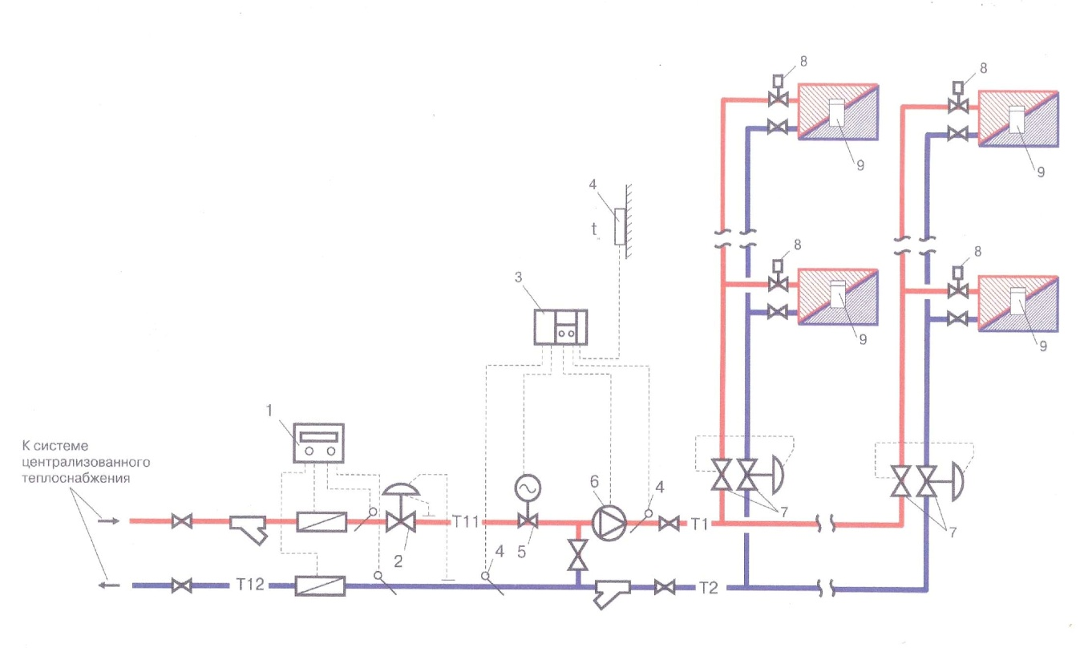

Двухтрубная система отопления со смесительным насосом (схема 1)

Где: 1- теплосчётчик, 2- регулятор перепада давлений, 3- электронный регулятор температуры теплоносителя, 4-температурные датчики наружного воздуха и теплоносителя, 5- регулирующий клапан, 6-электронасос, 7- балансировочные и запорно - измерительные клапаны, 8-радиаторные терморегуляторы, 9- испарительный тепломер для поквартирного учёта теплопотребления.

Краткое описание схемы 1

Теплосчётчик (1) получает сведения о расходе теплоносителя от ультразвуковых расходомеров и температур в подающем и обратном трубопроводах, от температурных датчиков, интегратор, перемножив расход воды на разницу температур подающей и обратной воды, определяет расход тепла. (рекомендуется к применению счётчик Sonocal 2000)
Регулятор перепада давлений (2)- пропорциональный регулятор прямого действия, обеспечивает постоянный перепад давления на вводе. Сведения о давлениях в подающей и обратной магистралях он получает по импульсным трубкам в под и над мембранные пространства исполнительного механизма и воздействует на регулирующий орган (рекомендуется к применению типа AIP)

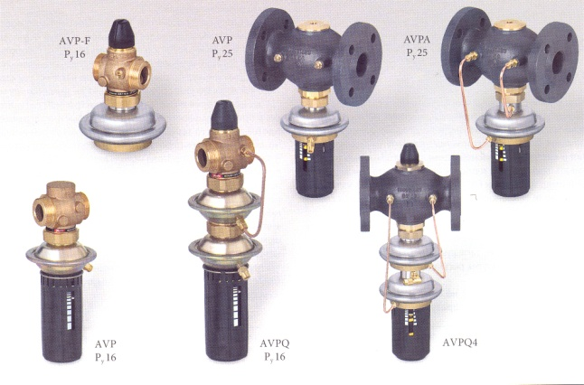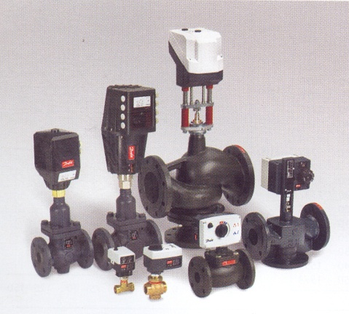

Моноблочные регуляторы давления Регулирующие клапаны с электроприводом
(перепада давления)

Электронный регулятор температуры теплоносителя (3)- прибор получает информацию о температурах наружного и внутреннего воздуха, о температурах теплоносителя в подающей и обратной магистралях системы отопления и на основании этих данных формирует сигнал и воздействует на регулирующий клапан с электроприводом (5), который регулирует количество сетевой воды, поступающей в систему отопления.
(рекомендуется к применению типа VB2 c электроприводом AMV20)
Температурные датчики наружного воздуха и теплоносителя (4)- платиновые термометры сопротивления. Они могут быть в погружном и в поверхностном исполнении Балансировочные и запорно - измерительные клапаны (7), служат для ограничения расхода через стояк независимо от колебаний давления и расхода теплоносителя в системе и для оптимального распределения теплоносителя между стояками (см. далее)
Радиаторные терморегуляторы (8), поддерживает заданную температуру воздуха в помещении в зависимости от желания потребителя (см. далее)
Испарительный тепломер (9) для поквартирного учёта теплопотребления
Кроме указанных приборов на схеме присутствуют:
- Фильтры сетчатые, предназначенные для защиты трубопроводов, арматуры и насосов в системе отопления от твёрдых взвесей. Частицы оседают на мелкую сетку и собираются в сбросную камеру
- Запорная арматура (шаровые краны, предназначенные для герметичного отключения трубопроводов.
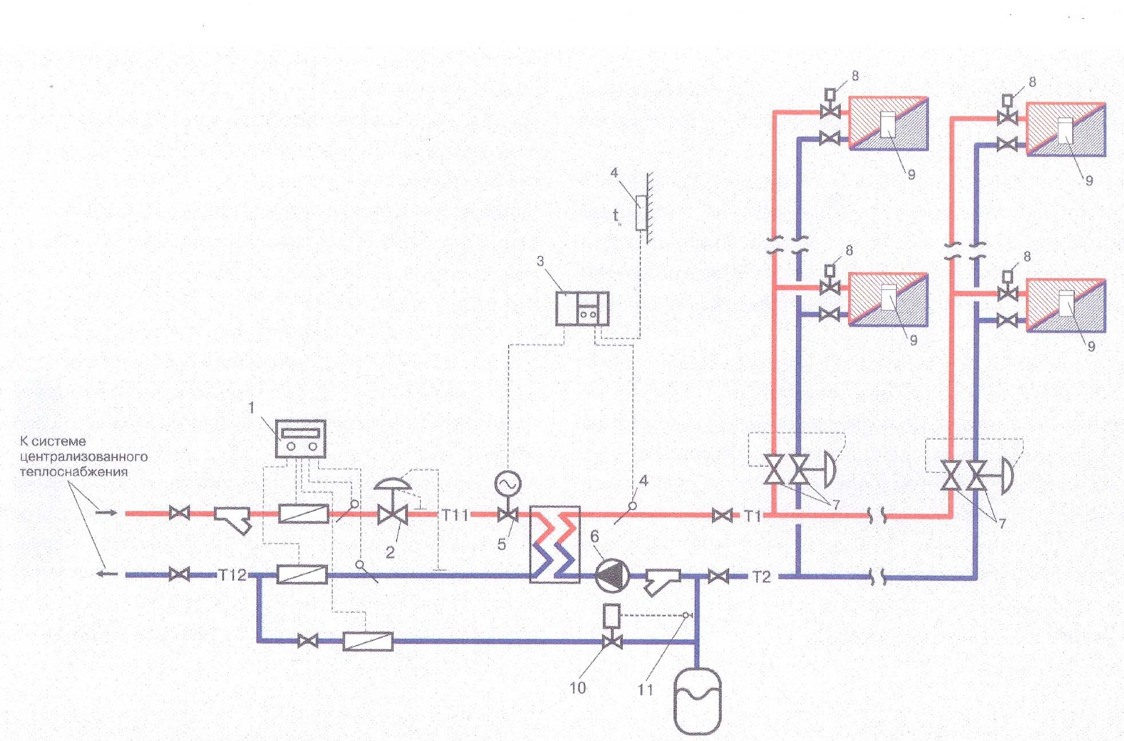

Двухтрубная система отопления выполненная по независимой схеме (схема 2)

1-Теплосчётчик, 2-Регулятор перепада давлений, 3- Электронный регулятор температуры теплоносителя,- прибор получает информацию о температуре наружного воздуха и температуре теплоносителя в подающей магистрали системы отопления, формирует сигнал и воздействует на регулирующий клапан с электроприводом -5, который регулирует количество сетевой воды, поступающей в теплообменник
4-температурные датчики, 6-насос, 7-балансировочные и запорно - измерительные клапаны, 8-радиаторные терморегуляторы, 9-испарительный тепломер,
10-электромагнитный клапан EV 220 B, 11-электроконтактный датчик KPI 35, 12-расширительный бак

Некоторые отличительные особенности схемы 2

В отличие от схемы 1, теплоноситель для системы отопления приготовляется в водоводяном теплообменнике.
Для компенсации температурного расширения теплоносителя, в независимо присоединённых к тепловой сети системах отопления, предусматривается установка расширительных баков 12 и наличие подпиточного трубопровода 13, с арматурой 10 и 11
Вместо традиционных открытых расширительных баков, применяются закрытые мембранные расширительные сосуды, они присоединяются к трубопроводу вторичного контура системы отопления перед циркуляционным насосом (6). Подпитка системы и её заполнение производится из обратного трубопровода тепловой сети
При падении давления в системе отопления клапан EV 220B (10) откроется от сигнала электроконтактного датчика KPI 35 (11) и запустит теплоноситель в бак.
Теплосчётчик (1) дополнительно получат сведения о расходе теплоносителя в подпиточном трубопроводе.

Балансировочные клапаны

Для нормальной работы систем отопления очень важно чтобы между подающими и обратными трубопроводами поддерживался перепад давлений. Добиться этих требований позволяет применение балансировочных клапанов, они применяются для любых схем систем отопления
Балансировочные клапаны- дросселирующая арматура переменного гидравлического сопротивления предназначенная для обеспечения расчётного потокораспределения по элементам трубопроводной сети. По своему устройству они могут быть ручного и автоматического действия.
Ручные клапаны- устройство вентильного типа с фиксацией положения его настройки на требуемую пропускную способность (MSV-C, MSV-F и MSF- Plus,USV-I, комплект MSV-I с MSV-М)
Ручные балансировочные клапаны применяются для наладки сети вместо дросселирующих шайб.
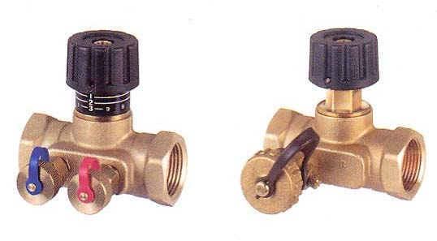
Комплект MSV-I и MSV-М для стояков и ветвей системы отопления

Ручные клапаны рекомендуется применять в зданиях с числом этажей до пяти, при числе стояков на отдельных ветвях системы отопления не более пяти.
Клапаны MSV-C, MSV-F применяются для одиночной установки на магистралях отопительных систем, а комплект клапанов MSV-I и MSV-M- на стояках
А)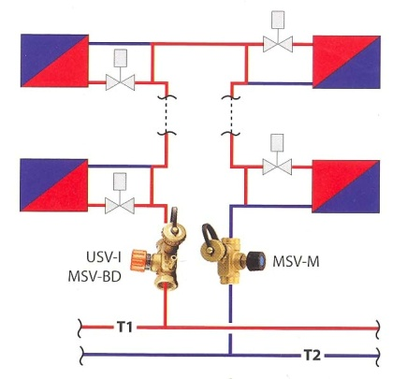 Б) 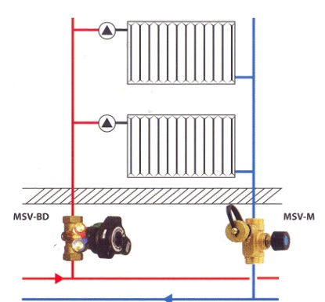
Примеры размещения ручных балансировочных клапанов на стояках однотрубной А) и двухтрубной Б) систем отопления.
Ручные балансировочные клапаны устанавливаются у основания подающего или обратного стояка, а запорный вентиль у основания на другого стояка.
Автоматические балансировочные клапаны применяются для поддержания постоянной разности давлений между подающим и обратным трубопроводами регулируемых двух трубных систем отопления. Они устанавливаются на стояках и на магистралях
Клапаны имеют мембранное устройство, которое воздействует на регулирующий орган.
(ASV-P, ASV-PV, ASV-PV Plus, ASV-Q, AB-QM)

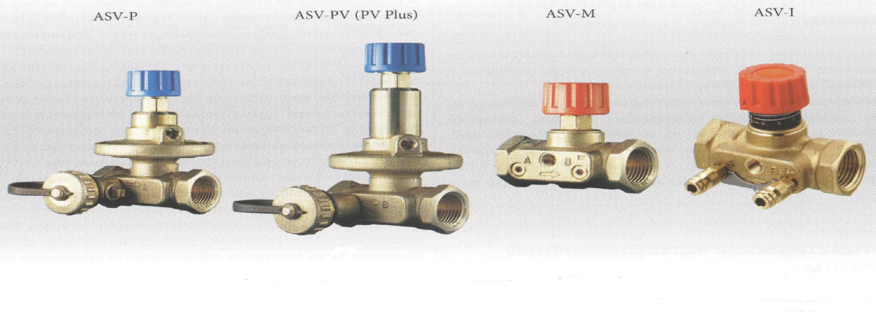
Автоматические балансировочные клапаны ASV-P (PV, PV Plus), запорный клапан ASV-M и запорно- балансировочный клапан ASV-I для двухтрубных систем отопления

На стояках однотрубных систем многоэтажных зданий предусматривается установка автоматических регуляторов постоянного расхода (AB-QM, ASV-Q)

AB-QM ASV-Q

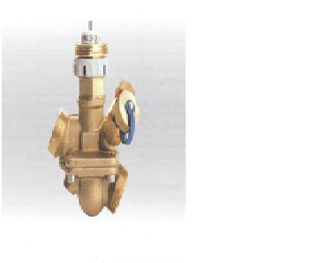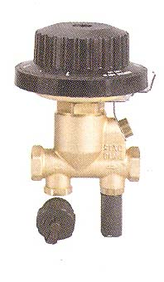
Автоматические балансировочные клапаны AB-QM, ASV-Q для однотрубных систем отопления

Клапан ASV-P представляет собой регулятор постоянства перепада давлений,с мембранным исполнительным механизмом. который устанавливается на обратном трубопроводе и импульс обратного давления подводится через внутренние каналы в под мембранное пространство регулирующего устройства. Положительный импульс (от подающего стояка) подводится в над мембранное пространство регулирующего устройства по импульсной трубке, длиной 1,5 метра. Импульсная трубка к подающему стояку присоединяется через запорный клапан ASV-M.
В подмембранное пространство, импульс давления от обратного стояка, подаётся через внутренние каналы клапана
Разность этих давлений уравновешивается рабочей пружиной регулятора. Настройка производится вращением шпинделя, сжимающего пружину. Мембрана, под действием давлений, деформируется и увлекает за собой шток с клапаном, увеличивая или уменьшая проход регулируемой среды, а это, в свою очередь влияет на перепад давлений в контролируемых точках.
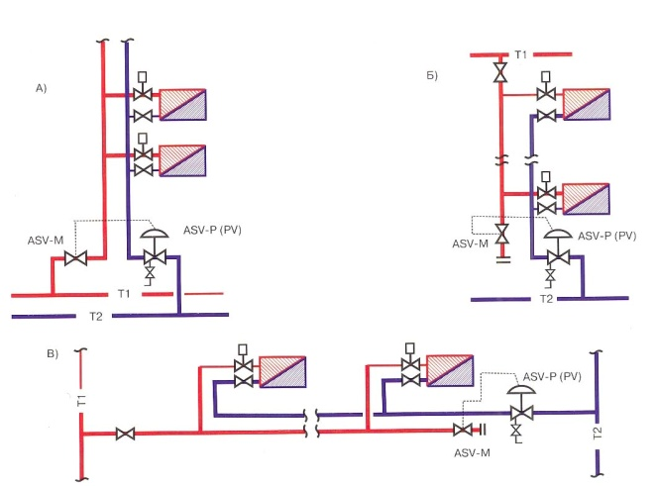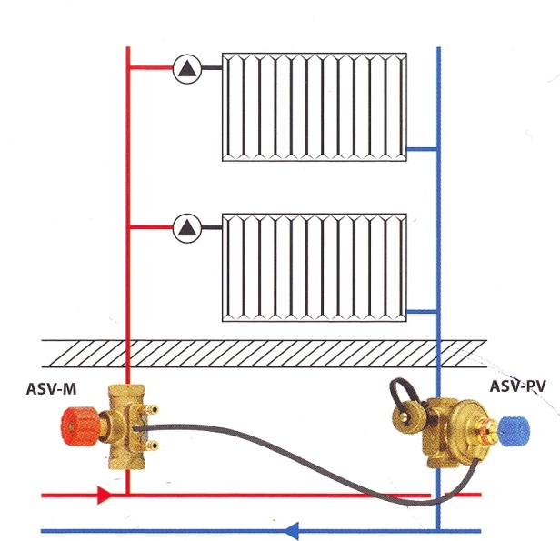

Примеры размещения автоматических балансировочных клапанов на двухтрубных стояках и ветвях систем отопления

Автоматические балансировочныйеклапана типа ASV-QМ и AB-QM --это так же мембранные регуляторы, которые имеют встроенные дросселирующие элементы. Импульсы давлений подводятся к мембранному механизму через внутренние каналы без внешних трубок, клапан настраивается на требуемый расход поворотом рукоятки относительно шкалы с значениями расхода.

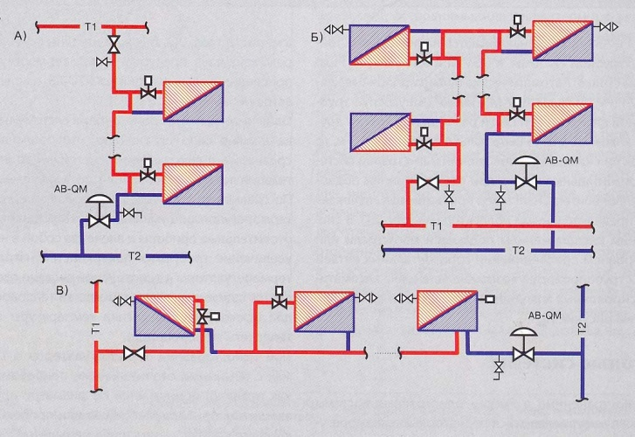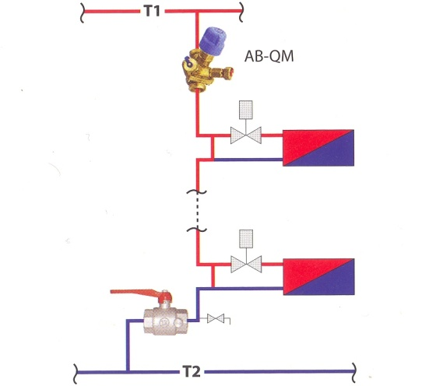

Примеры размещения автоматических балансировочных клапанов AB-QM на стояках и ветвях однотрубной системы отопления.

Индивидуальное регулирование температуры воздуха в помещении

Индивидуальное регулирование позволяет:
- поддерживать комфортную температуру воздуха в помещении путём изменения количества теплоносителя протекающего через отопительный прибор. Потребитель сам решает какая температура воздуха в помещении его устраивает и самостоятельно устанавливает регулятор на заданный режим работы;
- экономить тепловую энергию в часы и периоды когда помещение не эксплуатируется
Задачу индивидуального регулирования выполняет радиаторный терморегулятор
Радиаторный терморегулятор - автоматический регулятор прямого действия (т.е. он не нуждается в дополнительной энергии). Регулятор представляет собой сочетание двух частей: регулирующего клапана и автоматического термостатического элемента.
Клапан устанавливается на трубопроводе, подводящем теплоноситель к отопительному прибору, а на нём закрепляется термостатический элемент.
Термоэлемент закрыт колпаком, на нём нанесена настроечная шкала
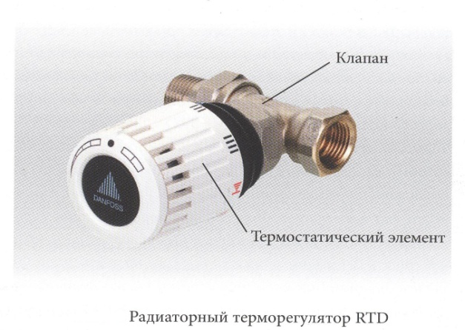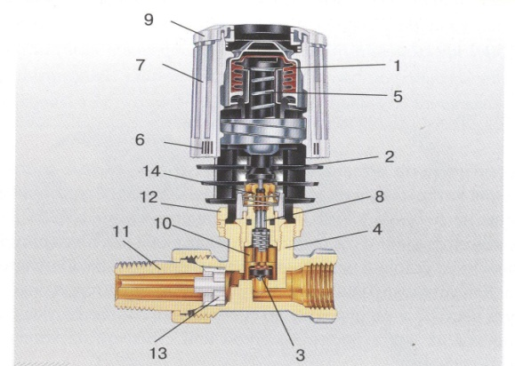
Общий вид терморегулятора Устройство терморегулятора
где: 1-сильфон, 2-шток термоэлемента, 3-золотник клапана, 4-корпус клапана,
5- настроечная пружина, 6-шкала настройки, 7-настроечная рукоятка,
8-шток клапана, 9 кольцо «памяти», 10-устройство ограничения пропуска.
11-патрубок с накидной гайкой, 12-соединительная гайка, 13-антикавитацион-
ная вставка, 14 сальник

Внутри термоэлемента имеется гофрированная ёмкость- сильфон, который связан штоком с золотником регулирующего клапана. Сильфон заполнен рабочим веществом, которое реагирует на изменение температуры воздуха в помещении.
При изменении температуры воздуха объём вещества увеличивается (или уменьшается)
сильфон растягивается (или сжимается) и перемещает клапан, который увеличивает (или уменьшает) количество протекающего через прибор теплоносителя.
Терморегуляторы устанавливаются на «греющих» подводка
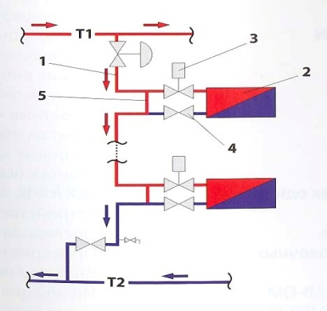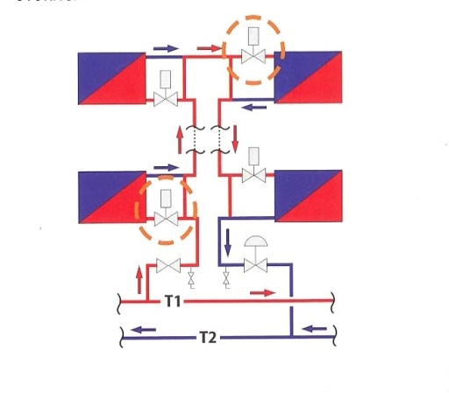
А) Б)
Размещение радиаторных терморегуляторов на подводках однотрубных систем отопления
А) верхняя разводка Б) нижняя развода 1-стояк, 2-отопительный прибор, 3-терморегулятор, 4-шаровой кран,5-замыкающий участок

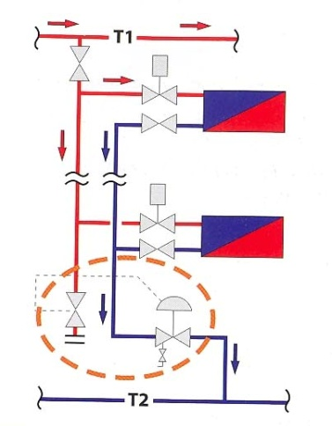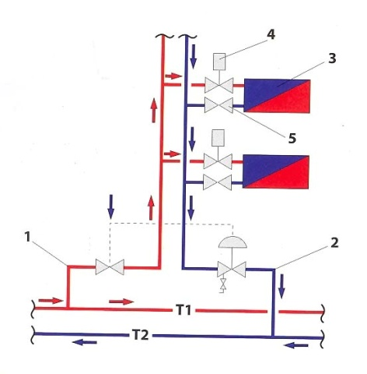
А) Б)
Размещение радиаторных терморегуляторов на подводках двухтрубных систем отопления
А) нижняя разводка Б) верхняя разводка 1-стояк подающий, 2- стояк обратный
3-отопительный прибор, 4-терморегулятор, 5-кран шаровой

Автоматизация поддержания температуры горячей воды на выходе из водонагревателя

Схемы автоматизации поддержания температуры горячей воды на выходе из водонагревателя
Вода для нужд горячего водоснабжения может приготовляться по двум схемам: открытого и закрытого водоразбора.
При открытом водоразборе вода в систему подаётся из прямого и обратного трубопроводов тепловой сети в соотношениях, обеспечивающих температуру смеси 60 градусов. Регулирование температуры смеси осуществляется терморегулятором, в комплекте с регулирующим клапаном
При закрытом водоразборе, а этому способу отдаётся большее предпочтение,
вода для нужд горячего водоснабжения- Т3, приготовляется в водоводяных (скоростных или пластинчатых) теплообменниках (водоподогревателях), в них холодная водопроводная вода –В1, нагревается за счёт тепла горячей воды Т1, поступающей от источника теплоснабжения. Отработанная в водоподогревателе вода-Т2, сбрасывается в обратную магистраль.
Если температура подогреваемой воды увеличится или уменьшится, это происходит при изменении водопотребления горячей воды, требуется изменить расход греющей воды.
В этом и заключается задача регулирования, а выполняет её регулятор температуры
прямого действия. При повышении температуры воды в системе горячего водоснабжения прикрывается клапан регулятора, уменьшая подачу греющей воды, а при понижении – открывается.
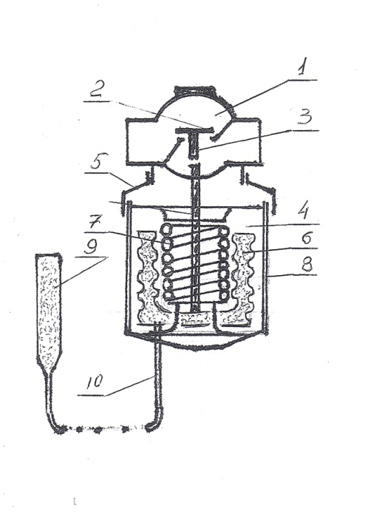
Принципиальная схема устройства регулятора температуры прямого действия
где:_1-корпус клапана-регулятора, 2- клапан, 3-шток клапана, 4- термостатический элемент, 5-соединительная гайка, 6-сильфон,7-настроечная пружина, 8-шкала настройки, 9-температурный датчик (термобалон), 10-капилярная (импульсная) трубка

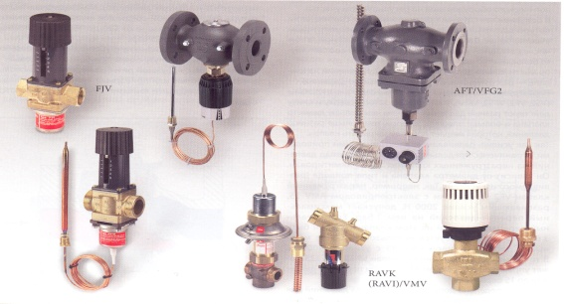
Общий вид регуляторов температуры прямого действия

Если в системе горячего водоснабжения отсутствует контур циркуляции, то рекомендуется применить клапан-регулятор температуры с коррекцией по расходу.
Он не допустит повышения температуры воды внутри водоподогревателя в случае резкого сокращения водоразбора в сети горячего водоснабжения, а при увеличении водоразбора ускорит повышение температуры воды в системе горячего водоснабжения

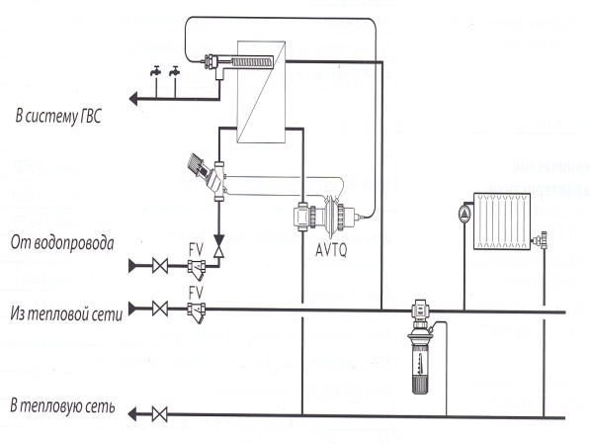
Принципиальная схема системы горячего водоснабжения с коррекцией по расходу с использованием регулятора AVTQ c устройством для коррекции его работы AVDO

Холодная водопроводная вода поступает в теплообменник, где она нагревается от теплоносителя, взятого из тепловой сети. На выходе нагретой воды, идущей на горячее водоснабжение установлен датчик температуры, сигнал от него подаётся на регулятор AVTQ, который установлен на выходе греющей воды из теплообменника. Если температура нагреваемой воды будет не соответствовать требуемой, регулятор увеличит или уменьшит расход греющего теплоносителя.
На вводе холодной водопроводной воды в теплообменник установлен датчик расхода воды AVDO Когда водоразборные краны в системе горячего водоснабжения открываются, возникает перепад давлений на датчике расхода, этот перепад передаётся на диафрагму регулятора и к усилию рабочей пружины прибавляется величина перепада давлений. Температура нагреваемой воды быстро возрастает до требуемой.
Когда водоразборные краны в системе горячего водоснабжения закрываются, перепад давлений на датчике расхода исчезает и клапан возвращается в исходное положение, при котором поддерживается температура в водоподогревателе на минимальном уровне (около 40 градусов).

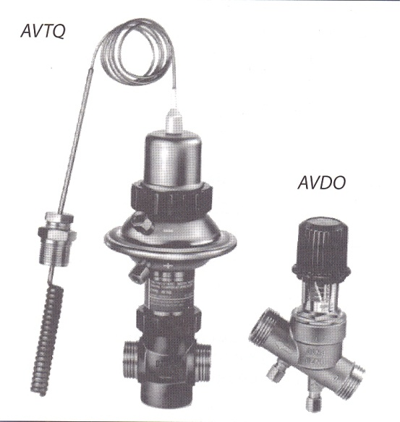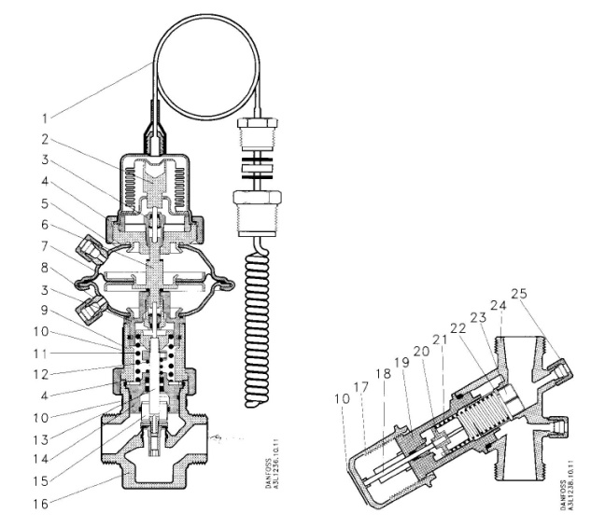
Общий вид регулятора температуры AVTQ с датчиком для коррекции AVDO и их устройство
Где: 1-термодатчик с сальником, 2-нажимной шток сильфона, 3-сальник, 4-гайка, 5-кожух диафрагменного элемента, 6-шток диафрагмы, 7-диафрагма, 8-фитинг для импульсной трубки, 9-промежуточное кольцо, 10-индентификационная табличка, 11-рабочая пружина, 12-пружина диафрагмы, 13-шпиндель клапана, 14-вставка клапана, 15-разгрузочный цилиндр, 16-корпус клапана, 17-настроечная рукоятка, 18-шпиндель, 19-вставка клапана, 20-нажимная втулка, 21-настроечная пружина, 22-уравнитель давления, 23-конус клапана, 24-корпус клапана, 25-штуцеры для импульсных трубок

Список использованных источников

- Альбом по монтажу и наладке оборудования Данфосс в системах отопления и централизованного теплоснабжения
- Гидравлические регуляторы температуры, давления и расхода, Каталог. –Москва, ООО «Данфосс», 2007
- ЗАО «Данфосс».- Москва, 2003
- Каталог балансировочных клапанов ЗАО «Данфосс».- Москва, 2004
- Каталог радиаторных терморегуляторов ЗАО «Данфосс».- Москва, 2004
- Применение средств автоматизации «Данфосс» в системах водяного отопления зданий. Пособие. ЗАО «Данфосс».- Москва, 2004, 2007,
Каталог автоматических регуляторов для систем теплоснабжения зданий
- Применение средств автоматизации Данфосс в тепловых пунктах систем централизованного теплоснабжения зданий. Пособие.- Москва, ООО «Данфосс», 2011

